**EXERCÍCIOS SOBRE ERA DA INFORMAÇÃO 3ª SÉRIE a**

<https://www.youtube.com/watch?v=IJY-NIhdw_4>

1. As tecnologias de informação e comunicação (TIC) vieram aprimorar ou substituir meios tradicionais de comunicação e armazenamento de informações, tais como o rádio e a TV analógicos, os livros, os telégrafos, o fax etc. As novas bases tecnológicas são mais poderosas e versáteis, introduziram fortemente a possibilidade de comunicação interativa e estão presentes em todos os meios produtivos da atualidade.

**As novas TIC vieram acompanhadas da chamada Digital Divide, Digital Gap ou Digital Exclusivo, traduzidas para o português como Divisão Digital ou Exclusão Digital, sendo, às vezes, também usados os termos Brecha Digital ou Abismo Digital. Nesse contexto, a expressão Divisão Digital refere-se a:**

a) uma classificação que caracteriza cada uma das áreas nas quais as novas TIC podem ser aplicadas, relacionando os padrões de utilização e exemplificando o uso dessas TIC no mundo moderno

 b) uma relação das áreas ou subáreas de conhecimento que ainda não foram contempladas com o uso das novas tecnologias digitais, o que caracteriza uma brecha tecnológica que precisa ser minimizada.

 c) uma enorme diferença de desempenho entre os empreendimentos que utilizam as tecnologias digitais e aqueles que permaneceram usando métodos e técnicas analógicas.

d) um aprofundamento das diferenças sociais já existentes, uma vez que se torna difícil a aquisição de conhecimentos e habilidades fundamentais pelas populações menos favorecidas nos novos meios produtivos.

e) uma proposta de educação para o uso de novas pedagogias com a finalidade de acompanhar a evolução das mídias e orientar a produção de material pedagógico com apoio de computadores e outras técnicas digitais.

2. De que modo a tecnologia que você utiliza pode contribuir para um cotidiano melhor?

3. Como a tecnologia pode impactar, de maneira positiva e de maneira negativa, a sua

aprendizagem?

4. Como a tecnologia pode te influenciar a querer seguir estudando?

5. Observe atentamente a charge e, em seguida, assinale a opção que melhor se relaciona com a situação apresentada por ela.

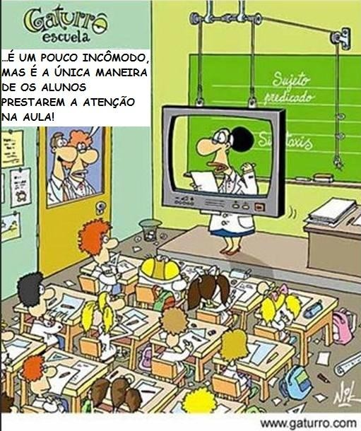

Disponível em: [http://lapegeouemgfrutal.blogspot.com/2011/06/educaca](http://lapegeouemgfrutal.blogspot.com/2011/06/educacao-novas-tecnologias-seminario.html)

a) A contribuição mais significativa das tecnologias da informação e da comunicação é a capacidade para intervir como mediadoras nos processos de aprendizagem.

b) As escolas planejam a utilização dos recursos tecnológicos como um investimento na capacidade dos alunos de adquirir sua própria educação.

c) A utilização das TIC na escola é resultado de decisões colegiadas que respondam, de forma satisfatória, às iniciativas dos professores.

d) As TIC são muitas vezes usadas para reforçar crenças existentes sobre ambientes de ensino em que ensinar é explicar e aprender é escutar.